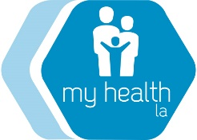
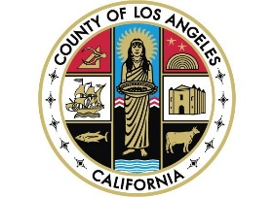

<Day>, <Date>

尊敬的 My Health LA 计划的参与者：

您好！My Health LA (MHLA) 计划向您致以诚挚的祝福！我们希望您一切安好。

同时，我们也很高兴地宣布，从2024年1月起，无论移民身份如何，您都有资格申请全范围加州医疗保险 (Full-Scope Medi-Cal)。

请向您的诊所寻求帮助，尽快注册并参与限制性加州医疗保险 (Restricted Medi-Cal)（也称为紧急加州医疗保险 (Emergency Medi-Cal)）。随后，从2024年1月1日起，您将有资格享受全范围加州医疗保险（相较于MHLA，它会提供更多的福利）。请查看所附的宣传单，了解此类福利的详细信息（如视力和长期护理方面的福利）。

My Health LA 计划将于2024年1月31日结束。为了继续从您的医疗家庭诊所 (Medical Home Clinic) 获得医疗保健服务，您应该尽快申请限制性加州医疗保险。

如果您对您的移民身份有任何疑问，请拨打所附宣传单上的电话。此外，您可以联系您的医疗家庭诊所——<Medical Home Clinic>，电话为<Clinic Phone Number>。当然，您也可以随时致电(844)744-6452，获得MHLA会员服务。

感谢您的配合。此外，别忘记即刻注册限制性加州医疗保险 (Restricted Medi-Cal)。

顺颂时祺，
My Health LA 计划

